2014年9月吉日
各 位
深圳市投資推進署
「深圳市ハイテク産業投資環境セミナー・交流会（於、大阪）」開催のご案内

このたび、深圳市政府の誘致を担当する深圳市投資推進署は、日本との経済交流強化のため、添付の要領で「深圳市ハイテク産業投資環境セミナー」を開催致します。

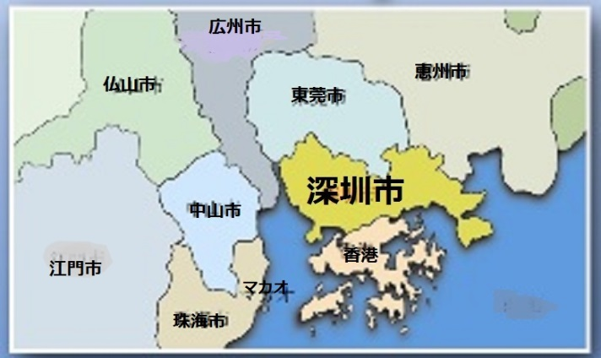
本年、中国経済改革の総設計師－鄧小平氏の生誕110周年を迎えます。鄧小平氏は1980年に深圳を中国初の経済特別区に指定しました。34年を経て、深圳は年平均25％以上のGDP伸び率に達し、「深圳速度」で中国大陸随一の経済活力と発展スピード、市場化進捗度を誇るグローバルな大都市へと 成長しました。2013年、深圳のGDPは2,300億米ドルに達し、中国大陸の大中都市では上海、北京、広州に次ぐ第四位となりました。また、貿易輸出総額は、21年連続で中国のトップの座を堅持し、2013年深圳港のコンテナ取扱量は、世界第3位となりました。
深圳はすでに電子情報技術、バイオテクノロジー、新材料及びオプトメカトロニクス等の4大分野にわたるハイ・テクノロジー産業群を作り上げました。2013年、全市のハイテク製品の生産額は、2,300億米ドルに達し、うち独自の知的財産権を持つハイテク製品が60%以上を占めました。深圳市のR&Dへの投資支出額は、GDP総額の4%を占めています。また、PCT国際出願件数は10,049件に上り、全国の48％を占め、10年連続で国内首位となります。本年5 月13日、国務院により、国家自主イノベーションモデル地区の建設を認可され、北京中関村、武漢東湖、上海張江に続く第４の「国家自主創新示範区」となりました。

香港に隣接する人口1,062万人を有するこの活気溢れる都市は、中国経済成功の縮図です。2012年12月、習近平中国共産党総書記は、就任後の初の地方視察先として、深圳を選びました。改革開放政策の象徴であった深圳は、新たな起点に立っております。

本セミナーでは、こうした深圳市のハイテク産業の最新の経済状況及び産業政策などについてご紹介します。つきましては、ご多忙のこととは存知ますが、本セミナーにご参加を賜りたくご案内申し上げます。お申し込みの際は、申込書にご記入の上、共催団体である日中経済貿易センター宛に10月10日（金）までにファクシミリにてご返送くださいますようお願い致します。
皆様のご参加を心よりお待ち申し上げます。
FAX:０６－４７０４－２５１２ 日中経済貿易センター経済交流部 岡野・高橋宛 JCC
「深圳市ハイテク産業投資環境セミナー・交流会」概要・参加申込書

記

１、日時：2014年10月20日（月） ○投資環境セミナー15:30～16:45（15:00～受付開始）
○交流会 17:00～18:30
２、会場：ホテルニューオータニ大阪 「ウィステリア」・「アイリス」
（住所：大阪市中央区城見1-4-1 ℡：06－6941―1111）
※地下鉄長堀鶴見緑地線「大阪ビジネスパーク」徒歩5分、JR大阪環状線「大阪城公園」徒歩5分、各線「京橋」徒歩10分
３、主催：深圳市投資推進署
４、共催（予定）：（一社）日中経済貿易センター、大阪商工会議所
５、後援（予定・順不同）：中国駐大阪総領事館経済商務室、（独）日本貿易振興機構、（一財）日中経済協会関西本部、（公財）大阪産業振興機構、（一財）大阪国際経済振興センター、（公社）関西経済連合会、三菱東京UFJ銀行、みずほフィナンシャルグループ、三井住友銀行
６、定員・申込期限：１２０名・無料・１０/１０（金）締切（但し、定員になり次第、締め切らせて頂きます）
７、次第（予定）：第一部 １５：３０－１６：４５

(１) 15:30～15:35 開会 来賓紹介
(２) 15:35～15:40 主催者挨拶
(３) 15:40～15:50 来賓挨拶
(４) 15:50～16:05 深圳市ハイテク産業
投資環境及びイノベーション・アントレプ
レナー環境についてのご紹介

(５) 16:05～16:15
深圳市重点産業パークのご紹介
(６) 16:15～16:25
日系企業の投資経験談
(７) 16:25～16:45 質疑応答

第二部 １７：００－１８：３０ 交流会
８、主な来日メンバー（予定）
王有明 深圳市投資推進署署長、張非夢 深圳市投資推進署弁公室主任、易雁翎 深圳市宝安区投資推進署副署長
楊毅 深圳市天安駿業投資発展有限公司総経理、劉新平 深圳大翰工装挟具有限公司董事長 ほか
９、お問い合せ先：
行事内容…深圳市駐日経済貿易代表事務所 冷岡（ひやおか）TEL：03-5733-2244／FAX:03-3432-5333 お申込…(一社)日中経済貿易センター 岡野・高橋 TEL：06-4704-2511／FAX:06-4704-2512 ＝＝＝＝＝＝＝＝＝＝＝ ＝＝お申し込み欄（申込期限：10/10・金）＝＝＝＝＝＝＝＝＝＝＝＝＝＝

貴社名：

業 種： TEL FAX
E-mail：
①ご氏名 部署・お役職
②ご氏名 部署・お役職
※交流会のみご参加はお受けしかねますので、何卒ご諒解賜りますようお願いを申し上げます。

